5 класс
Вопрос 1
Эти знаки предупреждают Вас:
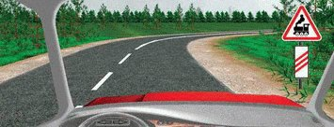
Вопрос 2
Эта разметка обозначает:
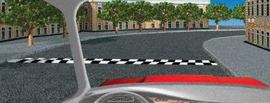

Вопрос 3
Разрешен ли Вам обгон?
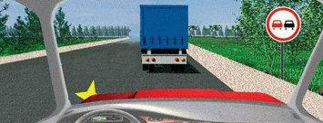
Вопрос 4
Как правильно переходить проезжую часть?
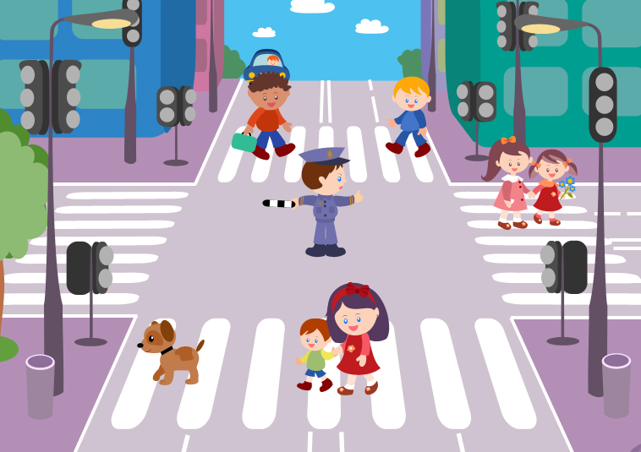

Вопрос 5
Какой из знаков является предупреждающим?
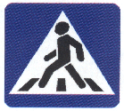
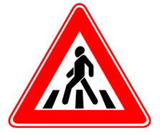
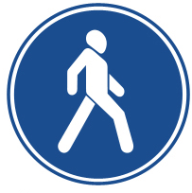
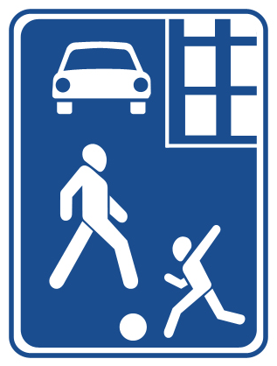

1 2 3 4
Вопрос 6
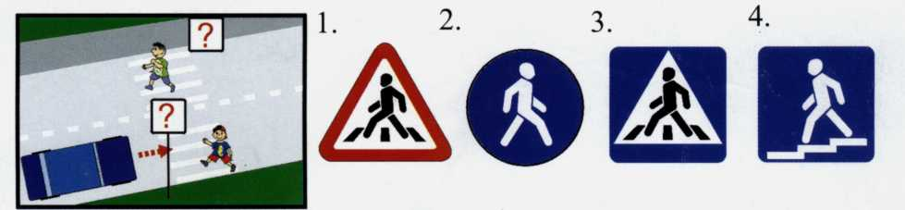
Какой из знаков должен стоять на дороге?

Вопрос 7
Правильно ли идут пешеходы по левой стороне дороги по обочине навстречу транспорту?
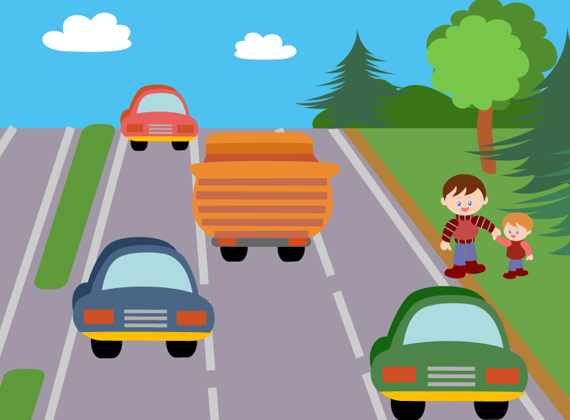

Вопрос 8
Что называется раной?

Вопрос 9
Где должны находиться люди, ожидающие автобус или троллейбус?

Вопрос 10
Управлять велосипедом при движении по дорогам общего пользования разрешается лицам не моложе:

Ключ к олимпиадным заданиям для 5 класса

№ вопроса | Ответ
1 | 1
2 | 1
3 | 1
4 | 2
5 | 1
6 | 3
7 | 1
8 | открытое повреждение кожи или глубоколежащих тканей и внутренних органов.
9 | На посадочной площадке.
10 | 14 лет

